本校100學年度第二學期國中部英語抽背比賽優勝頒獎101.06.26.
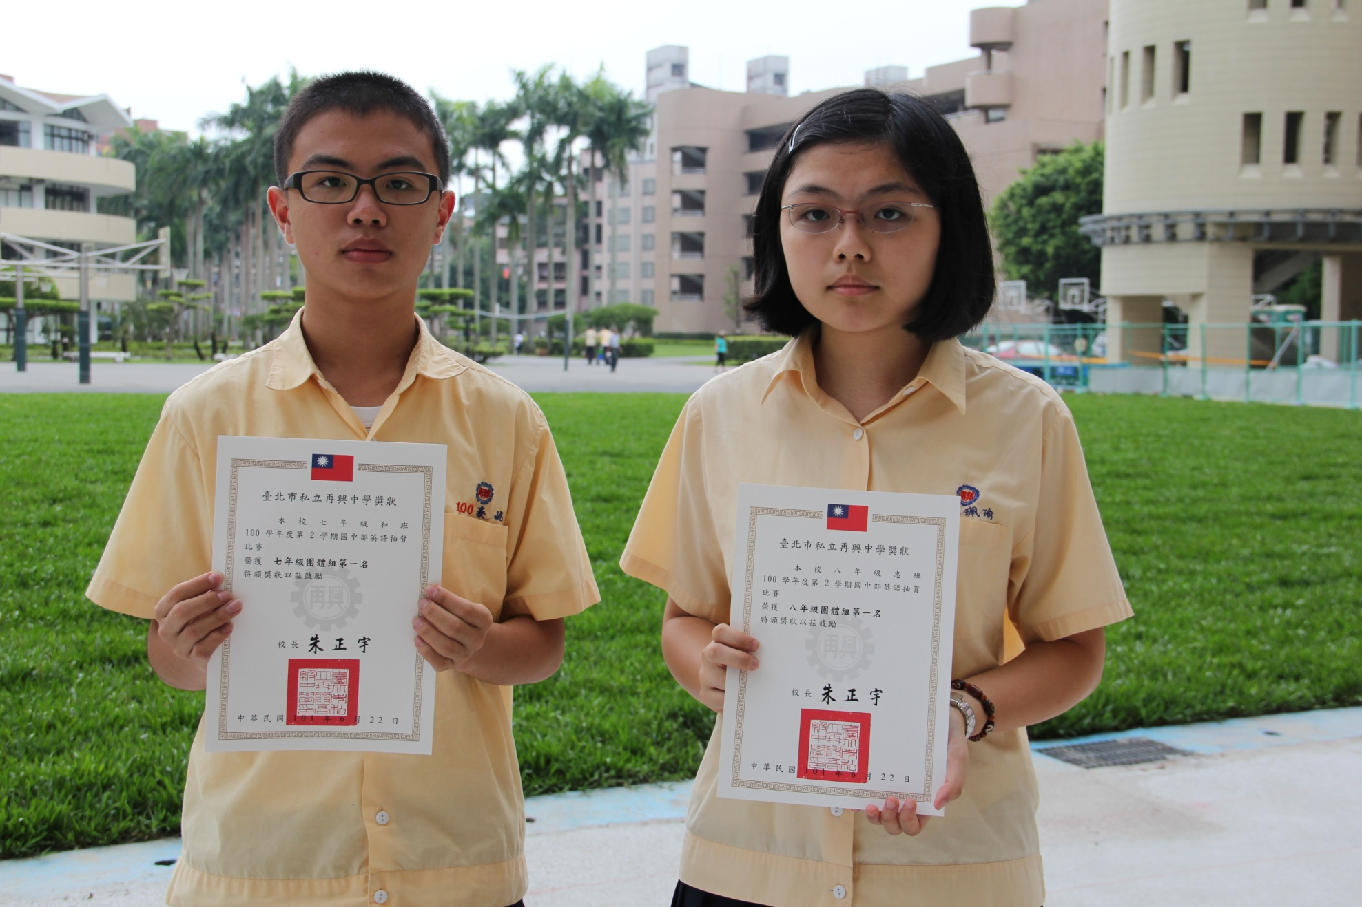
班級優勝：七和、八忠

本校100學年度第二學期國中部英語抽背比賽優勝頒獎101.06.26.
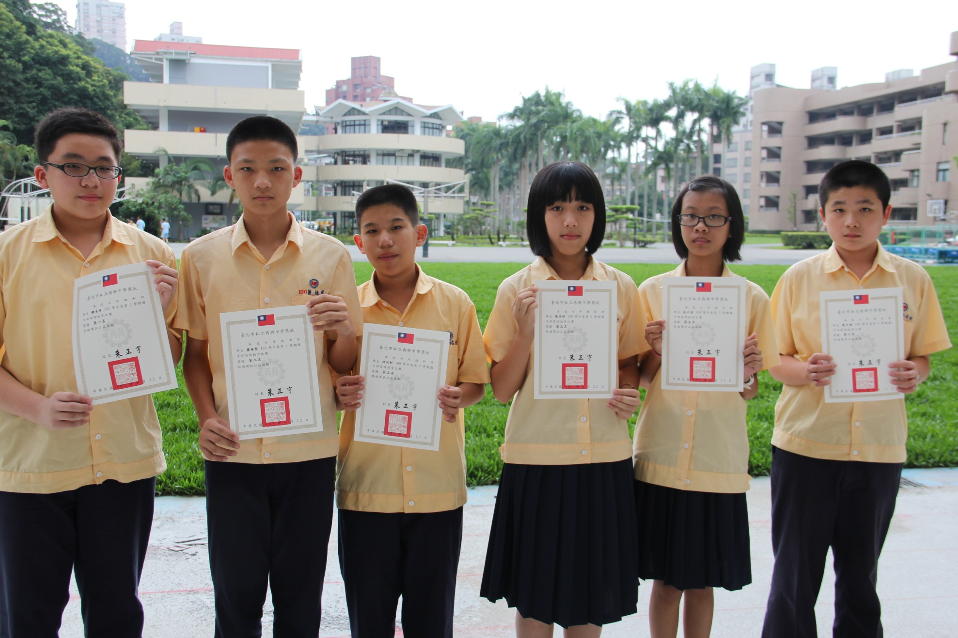
七年級個人優勝：第1名：七和鍾易修，第2名：七孝蕭維絜，第3名：七和林佑軒，第3名：七愛陳亮妤
第5名：七忠高子淇 第6名：七信黎亦翔

本校100學年度第二學期國中部英語抽背比賽優勝頒獎101.06.26.
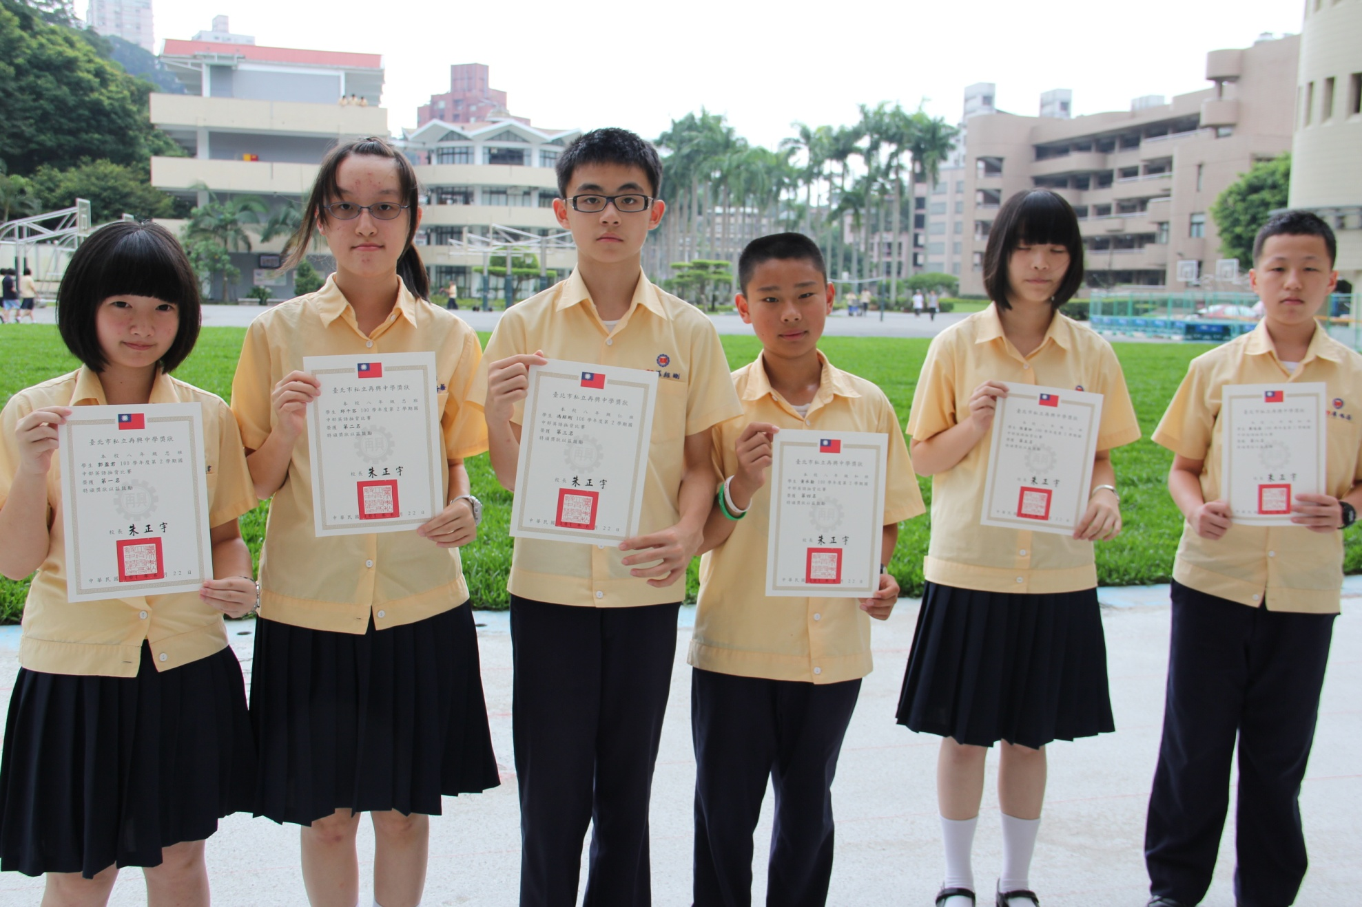
八年級個人優勝：第1名：八忠郭盈君，第2名：八忠邱千容，第3名：八仁馮紹剛，第4名：八和黃承勛
第5名：八仁張睿珈，第6名：八和廖睿勗

